**2. FORMY** VYCHOVY A VZDELÁVANIA VO

VYCHOVE MIMO VYUČOVANIA

* Cieľ, obsah princípy, metódy, formy a prostriedky výchovnej práce v čase mimo vyučovania sa nerealizujú samostatne, izolovane.
* V praxi sa navzájom podmieňujú a vytvárajú tak jeden celok. Pritom najmä výchovné metódy, formy a prostriedky je možné v niektorých prípadoch len veľmi ťažko od seba odlíšiť.
* **FORMA**

sa viaže na vonkajšiu formálnu stránku (Velikanič, 1967).

JE to organizačné usporiadanie podmienok na realizovanie obsahu vyučovania.

* Medzi *vonkajšie stránky* výchovného procesu môžeme zaradiť:

**čas, priestor, počet žiakov.**

KRITÉRIÁ delenia foriem výchovy:

* + **POČET ÚČASTNÍKOV**
  + **VZŤAH K VYCHOVÁVANÉMU**
  + **STUPEŇ ORGANIZÁCIE**

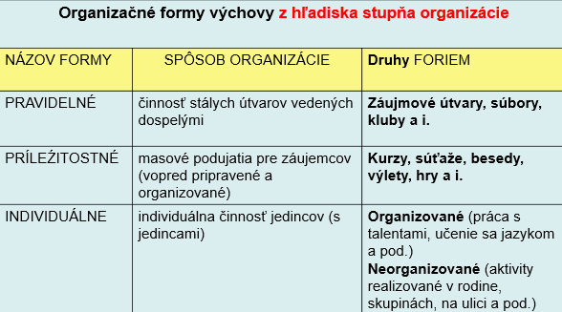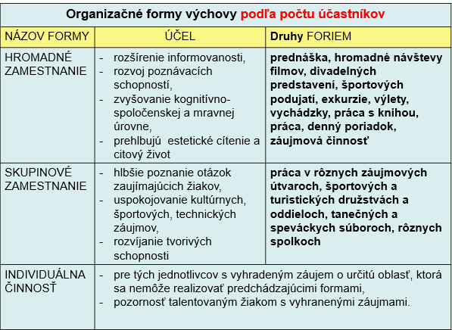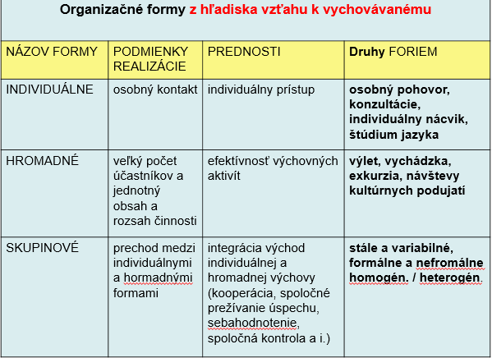

**METÓDY VÝCHOVY**

*Definícia výchovnej metódy*:

* **Metóda vo všeobecnosti** = spôsob ako niečo uskutočniť, ako realizovať vytýčený cieľ.
* **Výchovná metóda** - cieľavedomé usporiadanie činností vychovávateľa a vychovávaného, v ktorých sa realizujú stanovené výchovné ciele. **Formuje sa** mravné vedomie, city a vôľové vlastnosti žiakov (Ľ. Višňovský).

**Všeobecné delenie výchovných metód**

* **Slovné:** Vysvetľovanie, výklad, rozprávanie, presvedčovanie, sugerovanie, rozhovor, diskusia, prednáška, motivačný rozhovor.
* **Názorné:** Demonštrácia, predvádzanie, ukážky, práca s knihou, príklady.

*Činnostno-praktické:* Cvičenie, popisovanie, precvičovanie, individuálne učenie, nácvik, výcvik, tréning, beseda, dramatizácia, manipulácia s predmetom, montáž – demontáž.

* **Hodnotiace:** Odmena, trest, povzbudenie, mravné hodnotenie

**M. Zelina uvádza metódy výchovy:**

* + - * + Metóda požiadaviek
        + Metóda presvedčovania
        + Metóda precvičovania
        + Metóda povzbudzovania
        + Metóda **kladného vzoru**, príklad
        + J. Grác delí metódy výchovného pôsobenia:
        + Objasňovanie – klarifikácia
        + Presvedčovanie -persuázia
        + Ukazovacie – demonštrácia
        + Príkladovanie – Expemlifikácia
        + Cvičenie – excercitácia
        + **Zhodnocovanie** – valorizácia
        + Iné: pozorovanie, opis, motivačná výzva, aktualizácia obsahu, cvičenie a navykanie

**Dlenie výchovných metód**

Metódy rozdeľujeme podľa toho, na ktorú zo zložiek osobnosti primárne pôsobia.

1. Metódy pôsobiace na **INTELEKT**
2. Metódy pôsobiace na **CITY**
3. Metódy pôsobiace na **VÔĽU**

**1. Výchovné metódy pôsobiace na INTELEKT**

* metódy vysvetľovania a presviedčania ( persuázie),
* využívanie verbálneho pôsobenia,
* zameranie na podstatu a význam mravných noriem a princípov správania.
* **prednášky –** náročná metóda, za efektívnu metódu sa považuje len pre starších žiakov
* **etická beseda –** využívaná najmä v mravnej výchove. Rozhovor na témy súvisiace s morálkou, mravnosťou.
* **vysvetľovanie –** objasniť podstatu požiadaviek, ktoré sa na nehe kladú
* **presvedčovanie ( persuázia ) –** je významným faktorom pri úlohe akejkoľvek sociálnej profesie.

**2. Výchovné metódy pôsobiace na CITY**

* metódy mravného hodnotenia
* význam podpora pozitívneho a náprava negatívneho správania žiakov

**A: metódy povzbudzovania** - založené na pozitívnej motivácii.

Povzbudzovať môžeme rôznymi formami:

* vyjadrenie súhlasu
* prejavenie dôvery
* pochvala

**B:** **metódy trestania –** trest, určitý signál v podobe výstrahy

* vylúčiť fyzické tresty
* vylúčiť tresty útočiace na ľudskú dôstojnosť

***Kritériá a formy trestov:***

**KRITÉRIÁ** pri **udeľovaní** trestu: spravodlivosť, primeranosť, konkrétnosť, objektívnosť

**FORMY trestov:**

* Vyjadrenie nesúhlasu
* Odloženie výhody alebo zábavy
* Zrušenie výhody alebo zábavy
* Pokarhania
* Znížená známka zo správania

**Najsilnejšie formy trestov:**

* Preradenie žiaka, resp. jeho podmienečné alebo úplné vylúčenie
* 3. Výchovné metódy pôsobiace na VÔĽU
* metódy cvičenia a navykania
* formovanie pozitívnych návykov a zvykov mravného konania a správania žiakov
* podstata metód = opakovanie činností, tzv. dynamické stereotypy- súbor zautomatizovaných činností.

**Úloha pedagóga -** klásť zvýšený dôraz na permanentné hodnotenie (kontrolu) kvality tvoriacich sa dynamických stereotypov.

Čím v danej metóde na vychovávaného pôsobíme?

* Metódy prevažne slovné
* Metódy prevažne názorné
* Metódy prevažne činnostno – praktické

**Charakteristika výchovných metód**

**podľa Gráca**

**Kritérium charakteristiky:** aký REDPOKLAD, PROSTRIEDOK, DÔSLEDOK, sa v danej metóde uplatňuje

* Predpoklad – predstavuje pripravenosť jedinca nechať sa tou – ktorou metódou ovplyvniť
* Prostriedok – je špecifická činnosť, ktorou vychovávateľ na žiaka v danej metóde prevažne pôsobí.
* Dôsledok – predstavuje špecifickú zmenu v psychike alebo v správaní žiaka, ktoré sme danou metódou dosiahli.

**FORMA VÝCHOVY**

* organizovaná jednotka , v rámci ktorej sa používajú vhodné metódy a prostriedky výchovy.
* je ohraničená jednotka, vymedzenie vonkajšieho (organizačného) rámca, v ktorom prebieha výchovno-vzdelávací proces.

*Formu výchovy chápeme ako*:

* spôsob organizácie výchovy (výchovného pôsobenia)
* spôsob organizácie činností (aktivít)
* organizačné usporiadanie podmienok výchovy v čase a priestore.

**Formy výchovy vo výchove v čase mimo vyučovania**

***V praxi možno uplatňovať rozličné kombinácie a variácie foriem,*** *ktoré sa často vzájomne prelínajú, dopĺňajú podľa:*

* obsahu
* charakteru činnosti
* cieľov výchovy
* podmienok výchovy
* konkrétnej situácie
* pedagogickej klímy,

na základe **vlastného zhodnotenia a tvorivého prístupu** vychovávateľov, vedúcich i želaní žiakov.

**Organizačné formy výchovy vo VMV  
Kratochvílová, E.**

*Kritériá delenia:*

* OF výchovy podľa počtu účastníkov
* OF výchovy podľa času, dĺžky trvania
* OF výchovy podľa zamerania obsahu, druhu činnosti

**Organizačné formy výchovy   
podľa počtu účastníkov: H, S, I, Z**

**HROMADNÉ –** spoločná činnosť väčšej skupiny (so všetkými žiakmi).

* návšteva podujatí,
* stretnutia, zhromaždenia,
* výlety, besedy, exkurzie,
* semináre, konferencie,
* diskotéky, večierky, spoločenské posedenia,
* počúvanie hudby, slávnosti,
* prehliadky výsledkov činností, f
* estivaly, turnaje.

**Organizačné formy výchovy podľa počtu**

**účastníkov**

**SKUPINOVÉ** – typické sú:

* záujmové útvary – krúžky, športové oddiely, umelecké súbory, záujmové kluby (ktoré vytvárajú žiaci so spoločnými záujmami),
* výchovné skupiny – oddelenia výchovy žiakov vo výchovných zariadeniach (ŠKD, ŠI), ktoré vedie skupinový vychovávateľ.

**INDIVIDUÁLNE –** individuálna práca s jedným žiakom:

* individuálna pomoc,
* individuálny prístup vo výchove nadaných, talentovaných, zaostávajúcich, problémových žiakov
* individuálny prístup v prírpave na vyučovanie, súťaž, vystúpenie,
* riešenie individuálnych problémov žiakov.

**Organizačné formy výchovy podľa**

**času, dĺžky trvania P, N, J**

**PRAVIDElNÉ**: stále, dlhodobé, krátkodobé

* činnosti stabilných, stálych výchovných skupín vo výchovno-vzdelávacích zariadeniach (ŠKD, ŠI, CVČ)
* pravidelné stretnutia záujmových útvarov (záujmové krúžky, skupiny, umelecké súbory, športové oddiely, družstvá, kluby, občianske združenia detí pod vedením odborníka,
* krátkodobé a cyklické podujatia – kurzy (plávanie, aerobik, tanec, vyšívanie, práca s počítačom).

**NEPRAVIDELÉ** – PRÍLEŽITOSTNÉ

**JEDNORÁZOVÉ**

* podujatia pre všetkých žiakov alebo skupiny žiakov pri rozličných príležitostiach sporadicky, nepravidlené pre okruh záujemcov:
* turistika, výlet, beseda na aktuálnu tému,
* návšteva kina, divadla, výstavy, športového podujatia,
* súťaže , turnaje, stretnutia
* prehliadky, festivaly, tábory,
* verejné vystúpenia s programom prezentácie výsledkov záujmovej a inej činnosti, prezentácia výsledkov žiakov,
* výstava z výsledkov tvorivosti,
* informačné a propagačné podujatia,
* podujatia pri slávnostných ainých príležitostiach (vianočné besiedky, novoročné stretnutia, slávnosti na začiatku a konci školského roka, besedy v rámci Mesiaca knihy, Dňa matiek, MDD

**Organizačné formy výchovy podľa zamerania obsahu, druhu činností**.

* pravidelná záujmová činnosť v záujmových útvaroch („krúžkoch“)rozličného zamerania,
* nepravidelná i jednorázová záujmová činnosť

**OF podľa druhu aktivity**

* pasívne
* aktívne

**OF podľa stupňa organizovanosti**

* s pevnejšou organizáciou
* s voľnejšou organizáciou

Z pedagogického hľadiska je kladený dôraz na pravidelné, dlhodobé a aktívne (aktivizujúce) formy výchovy (najmä v záujmovej činnosti).

Dôvod: najviac možností na cieľavedomé výchovné pôsobenie na rozvoj osobnosti žiakov.

Vo VMV prebieha výchova, organizácia činností podľa vnútorného poriadku zariadenia a režimu dňa, ktoré vychádzajú z podmienok zariadenia (personálnych priestorových, materiálnych).

Po skončení PNV má mať organizácia a celý priebeh výchovy charakter výchovy vo VČ s obsahom voľnočasových aktivít, vrátane zaradenia osobného voľna či voľnej (neorganizovanej, spontánnej) činnosti žiakov do režimu každého dňa.